*Информационный час в 3 классе по теме*

*« Энергосбережение»*

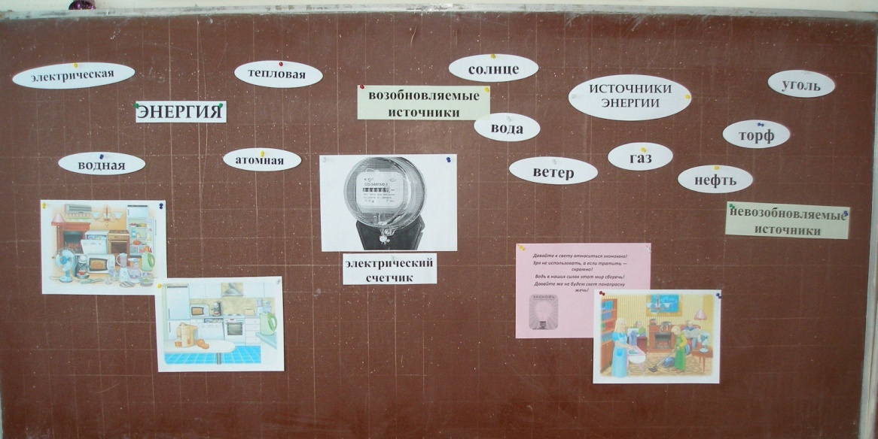Учимся беречь электроэнергию

Составлен и проведен учителем

Кулаковой Натальей Ивановной

2010/2011 год

Учимся беречь электроэнергию

*Информационный час по теме « Энергосбережение» в 3 классе*

***Цели и задачи:***

* способствовать воспитанию экологического сознания у детей;
* способствовать воспитанию навыков экологически устойчивого и безопасного стиля жизни;
* привлечение внимания к проблемам использования энергии, экономии энергии и энергоресурсов, охране окружающей среды;
* создание мотивации для сбережения ресурсов и энергии:
* вовлекать школьников в полезную деятельность по энерго- и ресурсосбережению;
* стимулировать интерес к научным исследованиям и практическому применению знаний, полученных в школе.

ХОД ЗАНЯТИЯ

**Инсценировка**

*Ученик сидит за столом и читает статью в газете.*

**Ученик:**

«Энергия окружает нас повсюду. Но мы так свыклись с нею, что порою забываем об этом и о том, что благодаря энергии человеку удалось создать те вещи, которые нас окружают. Потребление энергии ежегодно увеличивается. Мы должны научиться энергосбережению – научиться использовать энергию, находящуюся в нашем распоряжении, эффективно и безопасно. Помогут нам в этом уроки Электроши».

Энергия? Энергосбережение? Электроша? А что это такое? Не знаю. ( *звонит маме по мобильному телефону*)

Мама, привет! Я тебя отрываю, но тут в газете встречаются слова – энергия, энергосбережение, Электроша. Ты не знаешь, что они обозначают? Узнаю, когда буду изучать физику? Ладно. Пока. Где же мне найти ответ? Энергия, энергосбережение, Электроша… ( *громко стучит рукой по столу*)

*Стук в дверь. Входит Электроша.*

**Электроша:**

Ты меня звал?

**Ученик:**

Я тебя звал? Я тебя не знаю.

**Электроша:**

Но ты же сказал – Электорша. Я и есть Электроша – человечек, который знает все про энергию.

**Ученик:** Так ты мне можешь помочь. Я читал статью в газете и там прочитал слова – энергия, энергосбережение. А значения их я не знаю.

**Электроша:** Энергия – это сила, приводящая предметы в движение. Она может ускорить перемещение, что-то поднять, нагреть, осветить. А энергосбережение – это не только сэкономленные деньги семейного бюджета, но и сбережение энергоресурсов. Это забота о тех, кому предстоит жить после нас на планете Земля. Для этого необходимо научиться использовать энергию эффективно и безопасно по отношению к окружающей среде.

**Ученик:**

Я очень благодарен тебе за помощь. И ребята тоже благодарны. Правда, ребята?

**Учитель:**

**-** Конечно, мы все очень благодарны Электроше за то, что узнали, что такое энергия, энергосбережение. Само слово “ЭНЕРГИЯ” - какое-то на первый взгляд нематериальное, т.е. ее не увидеть, не потрогать! Однако ничто вокруг нас не совершается без участия этой самой энергии.

А вы знаете, какая бывает энергия? *(Высказывания детей, на доске составляется схема)*

- Скажите, а что является источниками энергии на Земле? ( *по ходу выступления учащихся на доске составляется схема)*

**Ученик 1:**

Главным источником энергии на земле является Солнце. Оно дает нам неограниченное количество энергии. Солнце излучает огромные потоки света и тепла, приводя в движение ветер и воду, дает жизнь людям, животным, растениям. Солнечные лучи достигают Земли за 8 минут 15 секунд. Каждую секунду наша планета получает около 50 млрд.кВт/ч солнечной энергии, что соответствует мощности 150 миллионов крупных электростанций.

**Учитель:**

- А кто знает, что такое электростанции? (Это крупные предприятия, которые вырабатывают электроэнергию)

**Ученик 2:**

Электростанции, которые вырабатывают для нас электричество, используют полезные ископаемые: уголь, нефть, природный газ. Это невозобновляемые источники энергии. Нужны миллионы лет, чтобы солнечная энергия помогла восполнить израсходованные человеком запасы Земли. Электрический ток вырабатывается специальными машинами-генераторами. Генератор вращается при помощи турбины, для ее работы используется вода, пар или атомная энергия.

**Ученик 3:**

Современные автомобили работают на нефтепродуктах и используют природную энергию. В древние времена важнейшими источниками энергии были древесина и ветер. Постепенно человек для получения энергии научился использовать нефть, газ и сегодня трудно представить наши квартиры без освещения, холодильников, стиральных машин, пылесосов, которые работают на электричестве. Топливо стоит больших денег, поэтому электричество надо беречь.

**Учитель:**

Самая большая доля затрат энергии приходится на домашнее хозяйство, т.е. на удовлетворение наших потребностей (кухонные плиты, светильники, телевизоры, пылесосы, и т.д.) На промышленность, на транспорт.

Мы уже знаем , что Солнце дает нашей Земле энергию, тепло. Энергия, полученная от солнца миллионы лет назад, сегодня возвращается к нам в виде угля и нефти. Но представьте себе, какое количество полезных ископаемых должны добывать люди, чтобы их хватало для энергостанций, которые приносят в наши дома тепло и свет. Известно, что запасы угля и нефти не бесконечны.

- Как вы думаете, ребята, можем ли мы с вами сэкономить полезные ископаемые, которые так нужны для работы электростанций, которые дают нам электроэнергию, так нужную нам? Как мы это можем сделать? (*Ответы детей)*

- Да! Если каждый из нас будет экономить электричество в своих домах, не будет включать без необходимости электроприборы, то мы поможем сэкономить богатства нашей Земли (полезные ископаемые)

- Конечно, ученые работают и пытаются использовать солнечную энергию, т.е. ученые считают, что Солнце будет светить еще много миллиардов лет и обеспечивать жизнь на Земле. Уже известны различные возможности использования солнечной энергии. Например, солнечные коллекторы на крышах могут нагревать воду, а солнечные электростанции дают ток без загрязнения окружающей среды, но есть еще и много не решенных задач. Установки для сбора солнечной энергии очень дороги и дают мало энергии. Их строительство потребует гигантских площадей и большого количества материалов. И все же в будущем энергетический голод можно будет удовлетворить с помощью солнечного излучения, где Солнце светит всегда. Тогда нефть мы сэкономим для следующих поколений, а значит, поможем сохранить окружающую среду. В 2030 году только 6% наших энергетических потребностей можно удовлетворять, используя Солнце. Но если люди усовершенствуют технику, в 2130 году эта доля составит уже 70% , А Солнце по-прежнему будет дарить свою животворную силу.

*Накануне информационного часа проводится анкетирование.*

Анкета.

1. **Домашнее задание вы выполняете:**

а) при полном освещении;

б) при настольной лампе;

в) при полном освещении комнаты и при настольной лампе.

**2.** **Телевизор вы включаете:**

а) когда хотите что-нибудь посмотреть;

б) когда выполняете домашнее задание;

в) чтобы было веселее дома.

**3. Что вы включаете, когда обедаете на кухне?**

а) свет;

б) телевизор;

в) ничего.

**Учитель:**

- Анкетирование показало, что не все дети умеют экономить электроэнергию ( *знакомство с результатами).*  Да и взрослые очень часто относятся к электроэнергии расточительно.

**Инсценировка** ( с использованием картинок)

**Мальчик :**  Я электрический счетчик. Я считаю, сколько электрической энергии входит в вашу квартиру.

**Две девочки:** Мы фарфоровые пробки на электросчетчике. Мы сторожим электричество.

**Три лампочки:** Мы лампочки. Нас включила мама, чтобы светлее было готовить ужин.

**Плита:** Я электрическая плита. Меня включила мама. Чтобы приготовить ужин.

**Радиоприемник:** Я радиоприемник. Меня включила мама, чтобы веселее было готовить.

**Электрочайник:** Я электрочайник. Меня включила мама. Чтобы приготовить чай.

**Посудомоечная машина:** Я посудомоечная машина. Меня включила мама, чтобы вымыть посуду.

**Кофеварка:** Я кофеварка. Меня включил папа, чтобы сварить кофе.

**Телевизор**: Я телевизор. Меня включил папа, чтобы посмотреть футбол, когда он пьет кофе.

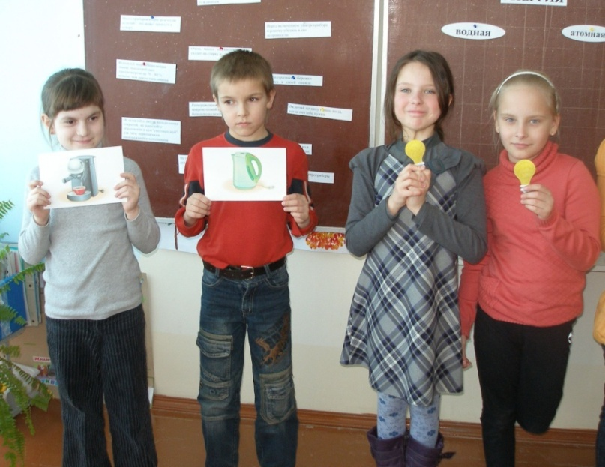**Микроволновая печь:** Я микроволновая печь. Меня включил Саша, чтобы разогреть пирожок.

**Холодильник:** Я холодильник. Я работаю постоянно, чтобы сохранять продукты

*Счетчик крутится изо всех сил и падает на колени.*

**Пробки:** Стойте! Не пустим электричество в эту квартиру.

**Учитель:**

- Ребята, почему пробки не пустили электричество в эту квартиру? А что можно сделать по-другому, чтобы сберечь электричество?

**Рубрика « Это интересно»** ( *сообщения читает ученик*)

Одна лампочка в 75 ватт, горящая 2 часа в сутки, потребляет в неделю около 1 киловатт-часа.

Одного киловатт-часа достаточно, чтобы:

* испечь 38 кг хлеба;
* сшить 2 пары обуви;
* произвести 14 кг сыра, 1 кв.м хлопчатобумажной ткани, 9 кг цемента.
* вывести в инкубаторе 30 цыплят.

**Оформление стенгазеты « Береги электроэнергию»**

В центре газеты слова:

*К нам шло электричество годы, века*

*И пусть бережет его наша рука.*

Класс делится на три группы. Каждая группа выполняет задание.

1-я группа: из слов составить пословицу и объяснить ее значение. *(пословица крепится на стенгазету)*

**Бережливость – главный источник богатства.**

2-я группа: среди правил, прикрепленных к доске, выбрать только те, которые помогут экономить электроэнергию. Объяснить свой выбор.( *правила крепятся на стенгазету*)

* Перед включением электроприбора в розетку убедись в его исправности.
* Выключай свет, если ты в нем не нуждаешься.
* Отключай от сети электроприборы на ночь.
* Много приборов в одну розетку не включай – это может привести к пожару.
* Включай технику только тогда, когда она тебе нужна.
* Используй стиральную машину при полной загрузке.
* Не трогай приборы влажными руками.
* Используй энергосберегающие лампы: они потребляют электроэнергии на 70 – 80 % меньше, чем лампы накаливания.
* Размораживание продуктов в микроволновой печи требует большого количества энергии.
* Следите, чтобы свет горел толь­ко в тех помещениях, где вы находитесь.
* Не оставляйте дверцу холодиль­ника открытой, не допускайте образования в нем "снеговых шуб", для чего периодически размораживайте холодильник.
* Будьте аккуратными, бережно относитесь к своей одежде. Очень много электроэнергии уходит на стирку и глажение.

3-я группа: детям даются рисунки, на которых изображены комнаты, где используется большое количество электроприборов. На одном рисунке много электроприборов включено в сеть, а на другом один-два. Обсудить, в какой из квартир экономно относятся к электроэнергии. Объяснить, к какому выводу пришли. ( *рисунок крепится на стенгазету*)

**Подведение итогов.**

Под рисунком прикрепляются слова, и вместе с учителем дети читают:

*Чем больше света сбережем,*

*Тем лучше все мы заживем!*

- Ребята, а как вы понимаете эти слова?

В завершении нашего классного часа послушайте стихотворения - наказы.

Берегите свет!

Мы привыкли

жить с удобством:

Газ, вода и свет в дому.

Если что-нибудь пропало,

Как относимся к тому?

Свет погас, как неудобно,

Неуютно, тяжело.

Кажется, на всей планете

Свет погас, везде темно.

Вот ведь как бывает, люди!

Что имеем — не храним.

Экономить перестали,

Про «беречь» — не говорим.

Обращаемся с призывом

И даём вам всем совет:

Берегите электроэнергию!

Берегите электроэнергию!

Знает каждый, стар и мал,

Очень много ток нам дал:

Каждый вечер на планете

Много лампочек нам светят.

Свет зря не нужно жечь,

Очень важно свет беречь!

**Рефлексия**

На доске – рисунки лампочек трех цветов: белая, желтая, красная.

**Учитель:**

- Если вы согласны с произнесенными словами, то подходите к лампочке белого цвета. Если вы считаете, что о сбережении электроэнергии должны думать родители, а не вы, то подходите к лампочке желтого цвета. А если вы считаете, что вообще не надо экономить электроэнергию, то подходите к лампочке красного цвета.

- Ребята, я думаю, вы запомнили, как нужно экономить электричество. Расскажите своим мамам и папам, родственникам и друзьям.

Давайте к свету относиться экономно!

Зря не использовать, а если тратить — скромно!

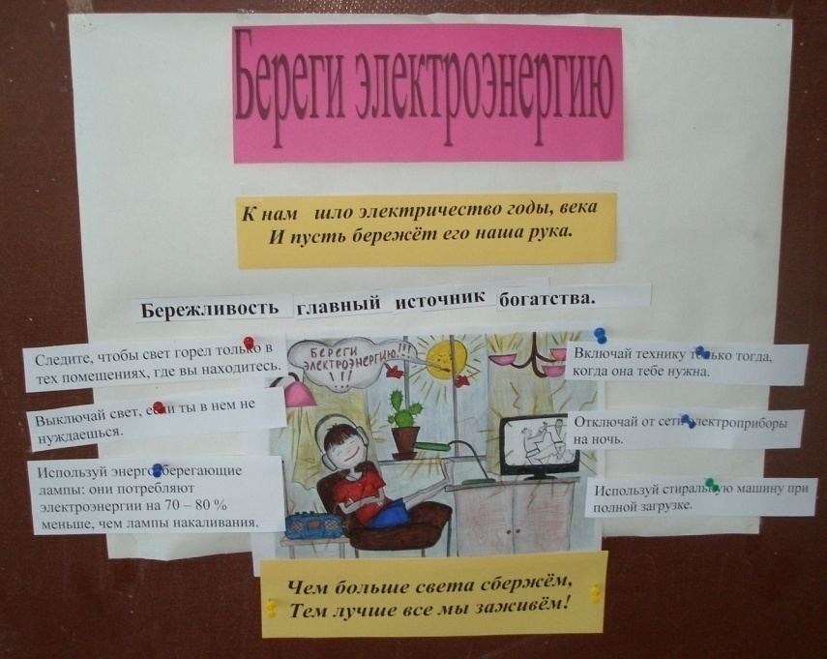Ведь в наших силах этот мир сберечь!

Давайте же не будем свет понапрасну жечь!

Рекомендуемая литература

1. Грачева, Е. Энергосбережение для всех и каждого /Е. Грачева. — Челябинск, ОГУП «Энергосбережение», 2002.

2. Капелька и искорка учат экономить энергию. Книжка раскраска для маленьких. – СПб., МОМЭО «Дети Балтики» 2001.

3. Школа Берегоши: Методические рекомендации для педагогов по теме «Энергосбережение» в начальных классах. — Мн.: Тэхналогія, 2001.

4. Экошкин дом. Книжка-раскраска по энергосбережению для детей и их родителей. — Караганда: ОО ЦКИ «ЭкоОбраз», 2003.

5. Энергия вокруг нас: Учебный модуль. — Брянск: БРОО «Виола», 2003.

6. http://www.baltfriends.ru/rus/edfora/bookl03/index.htm — Сборники работ учителей и школьников Санкт-Петербурга: «Энергия для нашего дома», «Энергия и среда обитания» и другие материалы. «Дети Балтики».

7. Демонстрационный комплект «Энергосберегающий чемоданчик». Энергосбережение для больших и маленьких.

8. Уроки Электроши: факультативные занятия "Азбука Берегоши" в 3-м классе / Н. П. Муха, 2009г.

9. Азбука Берегоши: методические рекомендации к проведению занятий во 2-4-х классах / С. В. Мацкевич, Е. Ф. Курилина, Е. В. Гречихо, И. В. Галузо.- Пачатковае навучанне: сям'я, дзіцячы сад, школа: навукова-метадычны часопіс / РУП "Выдавецтва "Адукацыя і выхаванне" Міністэрства адукацыі Рэспублікі Беларусь. – 2009г.